Психологическая спортивно-развлекательная квест-игра
«В поисках пиратского клада».
Как организовать свободное время старших дошкольников летом на площадке детского сада, чтобы детям было увлекательно и познавательно, они могли себя испытать и узнать что-то новое? Лучшее решение — квест-игра. Устроив для детей небольшое приключение, которое решит психологические задачи.
Квест-игра в переводе с английского — «поиск». В общем смысле данное понятие обозначает какой-либо сюжет, который рассказывает, какие преодолеть препятствия, чтобы достичь цели. Если говорить о квесте как о форме работы с детьми, то это игра чаще всего командная. Она включает различные задания соревновательного характера и имеет определенный сюжет.
Главное преимущество такой формы работы в том, что она ненавязчиво, в игровом, занимательном виде позволяет активизировать познавательные и мыслительные процессы участников. С помощью квест-игры можно достичь образовательных целей, например:
- реализовать проектную и игровую деятельность;
- познакомить с новой информацией;
- закрепить имеющиеся знания;
- отработать на практике умения детей.
Кроме того, соревновательная деятельность учит дошкольников взаимодействовать в коллективе сверстников, повышает атмосферу сплоченности и дружбы, развивает самостоятельность, активность и инициативность.
Чтобы организовать детскую квест-игру, придерживайтесь семи правил.

Семь правил квест-игры для дошкольников.
1. Все игры и задания должны быть безопасными.
2. Дошкольники должны четко представлять цель игры, которую им нужно достичь — например, найти клад или спасти доброго персонажа от злого.
3. Испытания должны соответствовать возрасту и индивидуальным особенностям детей.
4. Задания должны быть последовательными, логически взаимосвязанными, включать разные виды деятельности.
5. Игра должна быть эмоционально окрашена с помощью декораций, костюмов, инвентаря, музыкального сопровождения.
6. Временные интервалы должны быть продуманы, чтобы сохранить интерес детей к заданию.
7. Дети должны сами сделать окончательные выводы, ведущий только направляет их, «наталкивает» на правильное решение.
В основе квест-игры может быть любой сюжет — сказочный, мультипликационный (по мотивам известного детям мультфильма), литературный и т. д.
В детском саду № 2 города Валуйки педагог-психолог совместно с музыкальным руководителем придумали, организовали и провели летом с одним из родителей ребенка психологический спортивно-развлекательную квест-игру «В поисках пиратского клада» для детей старшего дошкольного возраста.
Задачи:
1) сблизить и организовать детский коллектив, дать детям возможность проверить свои силы;
2) создать положительную атмосферу, снять усталость, эмоциональную напряженность, двигательную скованность;
3) развить уверенность в себе, наблюдательность, сообразительность, смекалку;
4) развить физические качества — быстроту, ловкость, выносливость.
Продолжительность квест-игры — 60 минут.
Количество участников — 15–20 человек.
Предварительная работа. Игра прошла на улице. Заранее определили, какую территорию задействуют педагоги, где разместят игровые точки с заданиями, подготовили соответствующий реквизит.

Сценарий психологического спортивно-развлекательного квеста «В поисках пиратского клада»
Предметно-пространственная развивающая среда: карта, разрезанная или разорванная на 8 фрагментов; коробочки от киндер-сюрпризов; матрешки (3–5 штук); бумажные кораблики; водяные пистолеты; закупоренная бутылка с посланием — фрагментом карты внутри; надутые воздушные шары с записками внутри; большие корзины — 2 штуки; мячи среднего размера (20–25 штук); крупная пирамида; пиратский флаг из бумаги, разрезанный на несколько частей (из половины ватмана); конверт с письмом от Джека Воробья и заданиями (для ведущего); надувной бассейн; сундук с подарками (например, настольными играми и сладостями).
Реквизит: элементы пиратских костюмов для детей (банданы, тельняшки и т. п.), оружие и проч.
Музыкальное сопровождение: звуки шторма, грозы, шум моря, саундтрек к фильму «Пираты Карибского моря».
Ведущий: педагог-психолог (он исполняет роль предводителя пиратской команды).

Ход квеста

ВВОДНАЯ ЧАСТЬ

1. «Письмо Джека Воробья»
Педагог-психолог заходит в группу и показывает детям письмо.
Педагог-психолог: Ребята, почтальон принес необычное письмо. Интересно, кто его прислал? На конверте указан адрес нашего детского сада, написано: «Вручить детям старшей группы». Давайте откроем и прочитаем?..
Письмо Джека Воробья
«Йо-хо-хо! Я известный пират Джек Воробей, гроза морей и океанов, приветствую вас! Я долго ходил по морям и океанам и, сойдя на сушу, забыл в вашем детском саду сундук с сокровищами. Тот, кто пройдет все испытания, не бросит друга в беде и выполнит успешно все задания, будет находчивым, ловким, смелым, тот обязательно найдет мои сокровища!
Р. S. Ваша задача: получить 8 фрагментов карты, собрать ее и найти сундук с сокровищами. Подсказки, как и с помощью чего найти клад, вы обнаружите в тайных местах».
Ну что, ребята, хотите найти сокровища пирата Джека Воробья?.. Тогда вперед! (Педагог-психолог вместе с детьми идет на улицу.)

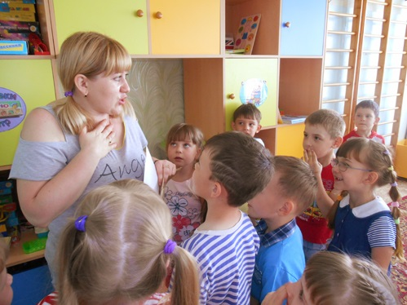
Письмо от Джека Воробья

2. «Приключения начинаются».
Педагог-психолог: Карамба! Свистать всех наверх! Наш корабль отправляется в дальнее плавание на поиски пиратского клада и приключений! Пиратом невозможно стать, им нужно родиться. Сейчас посмотрим, течет ли в ваших венах кровь настоящих морских волков! Попробуйте-ка отгадать пиратские загадки.
Лежит наш клад на дне морском, засыпан золотым… (песком).
Свернувшись в небольшой клубок, на камне дремлет… (осьминог).
Однажды с золотом сундук на берег выбросил… (прибой).
И рыбаки с тех пор твердят: «На острове запрятан… (клад)».
И много-много лет тот клад хранит от всех седой… (пират).
Молодцы! Но прежде чем отправиться в путь, необходимо переодеться в пиратское обмундирование! (Участники надевают банданы, шляпы на голову, повязки на глаз и т. п. Желающим можно нанести грим — синяки, шрамы. Педагог-психолог становится пиратом.)
Первые шаги к спрятанному кладу

3. «Посвящение в пираты»
Пират: А сейчас вы принесете присягу на верность и поклянетесь, что во всем будете безукоризненно служить мне — Бесстрашной Мэри (имя может быть любое). Вставайте на колено! (Звучит саундтрек к фильму «Пираты Карибского моря».) Клянусь беспрекословно подчиняться командам!
Дети: Клянусь!
Пират: Клянусь быть настоящим пиратом!
Дети: Клянусь!
Пират: Клянусь быть всегда вместе со своей командой и приходить на помощь своему товарищу, даже если это грозит погибелью!
Дети: Клянусь!
Пират: Корабль к отплытию готов! А теперь, матросы, слушай мою команду! Занять места на судне!
Каждый пусть меня услышит!
Паруса поднять повыше!
Быстро всех наверх свистать!
Главный парус поднимать!

4. «В путь!»
Пират: Отправляемся на поиски сокровищ Джека Воробья. Пираты, вы слышите, надвигается буря! Чувствуете, как сильно качают волны наш корабль! (Звучит фонограмма раскатов грома и шума ветра. Пират раскачивается из стороны в сторону. Дети повторяют за ним.) Чтобы удержаться на палубе внимательно слушайте мои команды и повторяйте за мной все действия:
- «Лево руля!» — все бегут к левому борту и раскачиваются из стороны в сторону;
- «Право руля!» — все бегут к правому борту и продолжают раскачиваться из стороны в сторону;
- «Нос!» — все бегут к носу судна;
- «Поднять паруса!» — все поднимают руки вверх, продолжая раскачиваться из стороны в сторону.
Стоп, машина! Вот и берег! Пираты, все построились и идем за мной, не отстаем! (Участники выходят из музыкального зала на улицу.) Наше направление — 25 великанских шагов вперед! Идем и отсчитываем шаги.

ОСНОВНАЯ ЧАСТЬ

5. «Дерево сюрпризов»
Пират: Вот мы и пришли. Команда, стой, где стоишь! Повернись кругом!
Сделай 20 лилипутских шагов направо… Поверни налево… Пройди 10 великанских шагов вперед… Пройди 5 шагов на корточках… Поверни направо…
Сделай 8 шагов вперед… Прыгни 3 раза вверх. Перед нами волшебное дерево сюрпризов!
(Все шаги необходимо высчитать еще до начала квест-игры — на предварительном этапе.)

Испытание 1. «Отгадай-ка»
На дереве висят коробочки от киндер-сюрпризов, в одном из которых спрятан фрагмент карты. Задача участников — отгадать загадки на морскую тематику. За каждый правильный ответ команда получает шанс сорвать одну коробочку и проверить, нет ли там фрагмента карты.
Вместе мы отыщем клад,
Тот, что закопал… !
(Пират.)

Он пират, киногерой,
И смеется над судьбой.
Нет его храбрей, хитрей —
Он Джек по кличке… !
(Воробей.)

Налево — вода и направо — вода,
Тут ходят суда и туда, и сюда.
Но если решишь ты напиться, дружок,
Соленым окажется каждый глоток.
(Море.)

Над водой взметнулась глыба —
Это очень злая рыба.
Показала свой плавник
И опять исчезла вмиг.
(Акула.)

В океане ходим мы,
Словно синие холмы.
Океан — наш дом родной,
В нем немало миль.
В шторм идем большой стеной,
Утихаем в штиль.
(Волны.)

Ты уже, дружок, конечно,
Что-то слышал обо мне:
Я всегда пятиконечна
И живу на самом дне.
(Морская звезда.)

Пронеслась о нем молва:
Восемь ног да голова.
Чтобы всем страшнее было,
Выпускает он чернила.
(Осьминог.)

В море только под водой
Можно встретиться с землей.
Тут лежат морские звезды,
Камешки, песок.
Где-то близко ходит грозный,
Важный осьминог.
И погибшие суда
Опускаются сюда.
(Дно.)

Испытание 2. «Матрешки»
Пират: Йо-хо-хо! Вы справились с первым испытанием! И, карамба, первый фрагмент карты у нас! Сейчас вас ждет новое испытание! Задача участников — разгадать загадку и найти на территории поблизости от дерева сюрпризов отгадку.
Рядом разные подружки,
Но похожи друг на дружку,
Все они сидят друг в дружке,
А всего одна игрушка.
(Матрешка.)

Примечание. Чтобы усложнить детям задачу, спрячьте несколько матрешек и только в одну из них положите фрагмент карты.



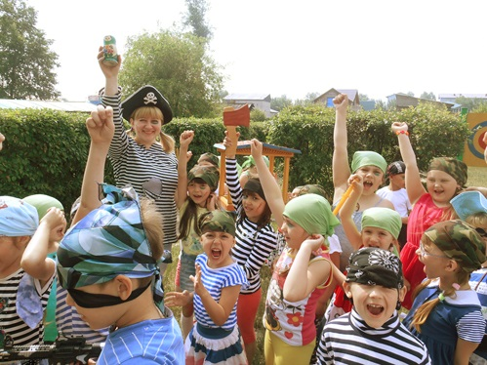«Очередное испытание пройдено! Йо-хо-хо!»

Испытание 3. «Вражеский флот»
Пират: Молодцы! Мы еще на шаг приблизились к сокровищам Джека Воробья! Но что я вижу! Корабли одноглазого Флинта хотят нас опередить и первыми завладеть сокровищами. Нужно их остановить! Пираты, за мной! На абордаж!
Дети бегут за пиратом к надувному бассейну с бумажными корабликами. Задача — по команде «Пли!» с помощью водных пистолетов потопить вражеский флот, после этого выловить бутылку с посланием — фрагментом карты.
Примечание. Игры с водными пистолетами развивают у детей двигательные навыки, улучшают координацию движений. Дети учатся лучше владеть своим телом и теми навыками, которые уже приобрели к своему возрасту. Водное оружие развивает дальнее зрение.

Испытание 4. «Бревно»
Пират: Какие вы все меткие стрелки! Враг повержен! А у нас в руках еще один фрагмент карты! Йо-хо-хо! Готовы к следующему испытанию?! Готовы его пройти и еще приблизиться к сокровищам?! Тогда вперед! Чтобы найти следующий фрагмент карты, мы должны пройти по бревну над глубокой пропастью. Это потребует от нас смелости, выдержки и уверенности в своих силах! Справимся?!
Задача участников — друг за другом пройти по спортивному бревну и найти спрятанный на нем фрагмент карты.
Примечание. Хождение по бревну помогает преодолеть чувство страха, сохранять осанку, развивает концентрацию внимания, умение сосредоточиться, динамическое равновесие, ориентировку в пространстве.

Испытание 5. «Передай мячи»
Пират: Ура! Все справились! Молодцы! У меня самая смелая и бесстрашная команда в мире! А нас ждет следующее испытание! Вперед, мои смельчаки!
Дети выстраиваются в линейку. В начале линейки поставьте корзину с мячами. На один из мячей прикрепите фрагмент карты, мяч положите на дно корзины. В конце линейки поставьте пустую корзину. Задача детей — в быстром темпе переложить мячи из одной корзины в другую и обнаружить фрагмент карты.
Примечание. Упражнение простое, но очень веселое. Оно развивает ловкость, концентрацию внимания, мелкую моторику, быстроту реакции, внимание.


«Передай мяч — найди подсказку!»

Испытание 6. «Веселая пирамидка»
Пират: Пираты!
Как настроенье? (Во!)
Значит, будем веселиться и играть? (Да!)
Настроенье еще выше поднимать? (Да!)
Ну что же, пираты, это наш день,
И клад пиратский нам искать совсем не лень!
Все дружно крикнем: Йо-хо-хо!
Задача участников — по команде собрать по порядку пирамиду, части которой заранее спрятаны в разных местах площадки.
Фрагмент карты — на самом верхнем кольце. Чтобы усложнить задачу — прикрепите к разным кольцам пирамиды фрагменты-обманки.
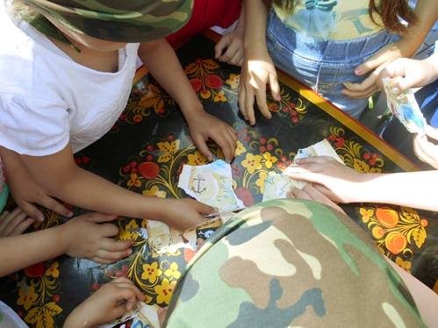Собираем карту

Испытание 7. «Пиратский флаг»
Пират: Молодцы! Нам осталось всего два шага до сокровищ Джека Воробья! Готовы идти до конца?!
Йо-хо-хо!
Задача участников — найти и собрать части пиратского флага. На обратной стороне одной из частей нарисован фрагмент карты.
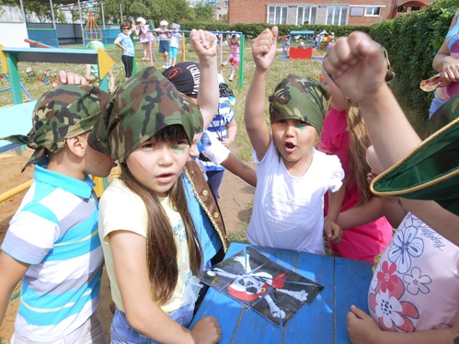«Пиратский флаг собран! Йо-хо-хо!»

Испытание 8. «Салют»
Пират: Вот мы и добрались до нашей цели! И команда наша достойна салюта! Но! Не забываем — нам осталось найти последний фрагмент карты Джека Воробья! Мне нужны пятеро смельчаков!
Задача детей — лопать надувные шары. В каждом из них лежат скрученные бумажки. Необходимо среди пустых найти фрагмент карты.
Чтобы придать действу динамичности, испытание можно ограничить по времени.

ЗАКЛЮЧИТЕЛЬНАЯ ЧАСТЬ

6. «Ищем клад»
Пират: Ура! Карта в наших руках! Йо-хо-хо! Давайте скорее ее соберем!
(На карте отмечено место, где спрятан клад. Заранее определите, где на детской площадке он будет спрятан, и условным знаком, который дети смогут понять, отметьте на карте. Можно карту разрезать так, чтобы части этого знака были на разных ее фрагментах.)
Его найти желает каждый,
Кто слышал про него однажды.
Найти его был каждый рад —
Большой сундук, в котором…
(Клад.)


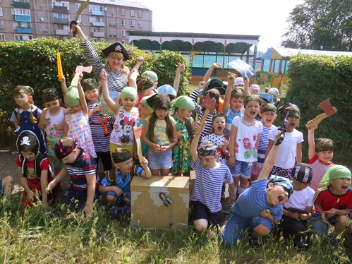«Клад найден! Йо-хо-хо!»

Дети идут к тайнику, обозначенному на карте, и находят сундук с подарками. Квест-игра закончена. На прощание устраиваем пиратскую фотосессию.

